นาย วรินทร์ สายปัญญา 6630250435

รูปภาพประกอบด้วย ข้อความ, ภาพหน้าจอ, ตัวอักษร, จำนวน

คำอธิบายที่สร้างโดยอัตโนมัติ

1. ตัวแปร I จำนวนครั้งที่วน 5 รอบ



1. i <= 5 เมื่อ i มากกว่า 5 ให้ออกจาการวน loop

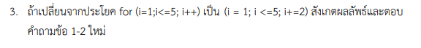

* 1. ตัวแปร I จำนวนครั้งที่วนรอบ 3 รอบ
  2. i <= 3 เมื่อ i มากกว่า 5 ให้ออกจาการวน loop

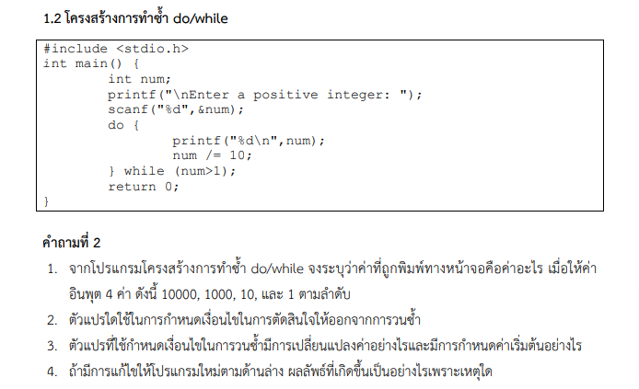

1. num > 1
2. ตัวแปรที่กำหนดค่าเริ่มต้นคือ num โดยตัวแปร num จะถูกหารค่า 10 ไปเรื่อยๆจนกว่าค่าของมันจะน้อยกว่า 1 หรือเท่ากับ1 ถึงจะออกจาก loop

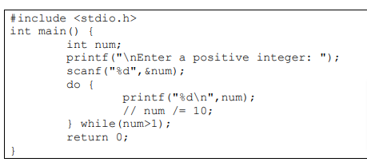

1. จะเกิดการวนซ้ำไม่มีที่สิ้นสุด infinity loop เนื่องจากค่า num นั้นไม่มีการดำเนินการใดให้ลดค่าของตัวมันเลย มันก็จะ loop แสดงค่าที่เราป้อนนั้นไปเรื่อยๆ

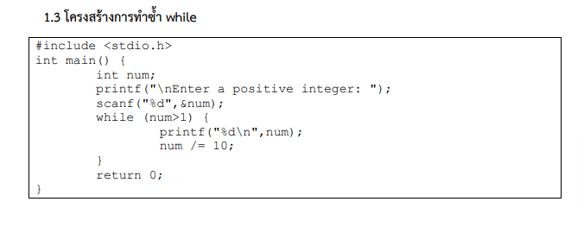

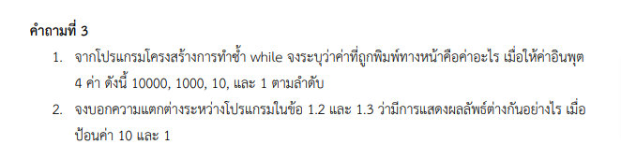

1. เมื่อป้อนค่า 10000

ค่าที่พิมพ์ออกมา

10000

1000

100

10

เมื่อป้อนค่า 1000

ค่าที่พิมพ์ออกมา

1000

100

10

เมื่อป้อนค่า 100

ค่าที่พิมพ์ออกมา

100

10

เมื่อป้อนค่า 10

ค่าที่พิมพ์ออกมา

10

เมื่อป้อนค่า 1

ค่าที่พิมพ์ออกมา : ไม่มีค่าที่พิมพ์ออกมา

1. ข้อ 1.2 การใช้ do while นั้นจะแตกต่างจากการใช้ ข้อ 1.3 การใช้ while ถ้าเราป้อนค่าใน 10 ทั้งข้อ 1.2 และ 1.3 จะแสดงผลลัพธ์เหมือนกัน แต่เมื่อป้อนค่า 1 ใน ข้อ 1.2 จะแสดงผลลัพธ์ออกมาเป็นเลข 1 แต่ถ้าใส่ในข้อ 1.3 นั้นจะไม่แสดงผลลัพธ์ใดๆออกมาเลยเพราะ

do while นั้นจะทำงานโค้ดก่อน 1 รอบ แล้วค่อยเช็คเงื่อนไข แต่ while นั้น จะเช็คเงื่อนไขก่อนแล้วค่อยทำในกรณีของข้อ 1.2 นั้นป้อนเลข 1 ไปไม่ทำเพราะเมื่อเรียบเทียบเงื่อนไข(num > 1) แล้วได้ false ตำสั่งจึงไม่ทำงาน

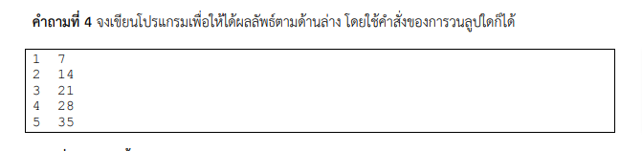

#include <stdio.h>

void main(){

    for(int i = 1; i <= 5; i++){

        printf("%d\t%d\n", i  , i \* 7);

    }

}

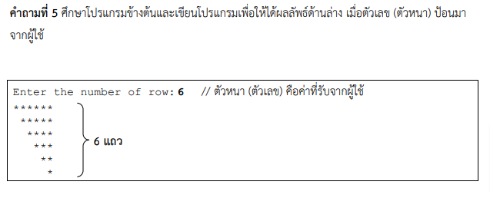

#include <stdio.h>

int main() {

    int rows;

    printf("Enter the number of rows: ");

    scanf("%d", &rows);

    for (int i = 0; i < rows; i++) {

        for (int j = 0; j < i; j++) {

            printf(" ");

        }

        for (int k = 0; k < rows - i; k++) {

            printf("\*");

        }

        putchar('\n');

    }

    return 0;

}